Sud-Ouest du 17 juin 2017

Littoral : "Moderniser la surveillance des plages"

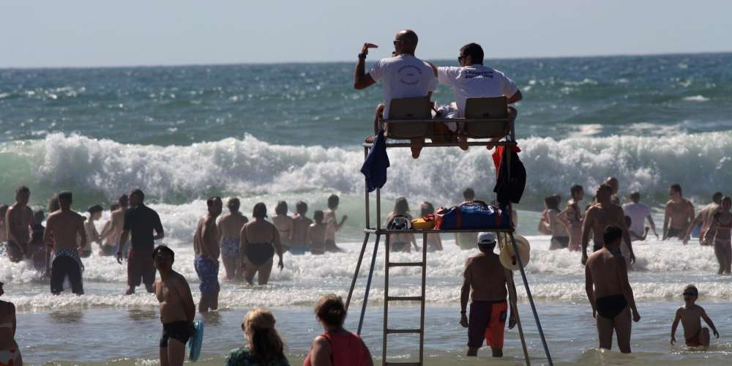
Dès les beaux jours, les plages océanes du Médoc et de la presqu’île du Cap-Ferret sont prises d’assaut par les baigneurs. Cette année, elles seront surveillées du 6 juillet au 3 septembre. ARCHIVES JULIEN LESTAGE

Laurent Peyrondet, président du syndicat intercommunal pour la surveillance des plages, réagit après les incidents qui se multiplient en ce début de saison estivale

Maire de Lacanau depuis 2014 et président du nouvel office de tourisme Médoc Atlantique, Laurent Peyrondet vient de prendre la tête du Syndicat intercommunal pour la surveillance des plages et des lacs girondins (Sivu).

« Sud Ouest » Ne faudrait-il pas établir un calendrier commun pour la surveillance des plages ?

Laurent Peyrondet C’est difficile, car l’affluence n’est pas la même dans toutes les stations : les plus proches de l’agglomération bordelaise sont prises d’assaut, mais pas les plus éloignées… Nous devons surtout réfléchir à faire évoluer la surveillance des plages vers des moyens plus modernes. Je pense aux drones, déjà expérimentés l’été dernier à Biscarrosse (40). Nous devons regarder ce qui est mis en place ailleurs et qui fonctionne.

Vous venez de prendre la tête du Sivu. Quels sont vos objectifs ?

Aboutir à une surveillance plus efficace des plages, notamment en regroupant les postes de secours à un seul endroit et permettre une garde sur des zones de baignade plus étendues. Dans le détail, à Lacanau, cela signifierait de passer de quatre à un seul poste de secours, mais de déployer les sauveteurs nautiques sur des périmètres plus importants. Réfléchir ensemble à la façon de surveiller nos plages est une priorité. À Lacanau, par exemple, nous avons fait des tests pour dégager des postes hors saison et permettre d’avancer le calendrier.

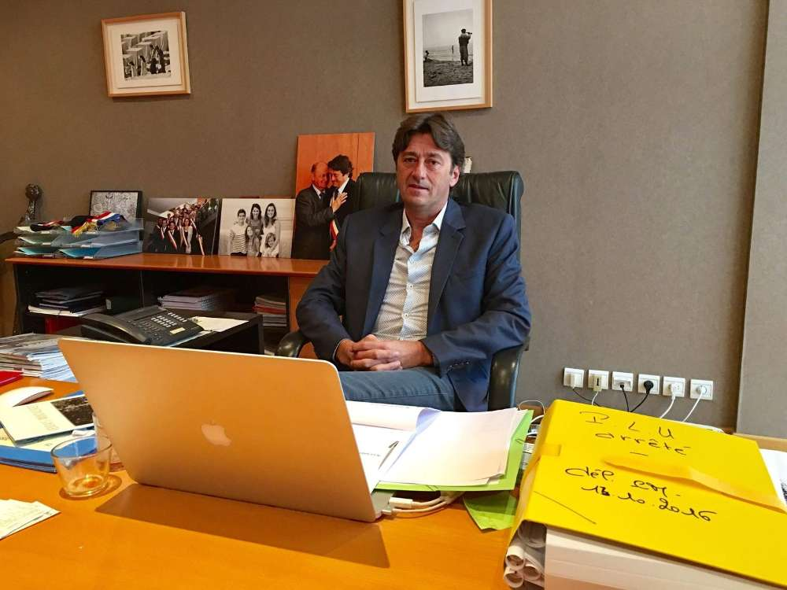
Laurent Peyrondet, président du Sivu. CRÉDIT PHOTO : ARCHIVES JULIEN LESTAGE

L’argument financier, avancé chaque année par les communes, est-il valable ?

Ne nous leurrons pas : nous ne pourrons pas étendre indéfiniment les périodes de surveillance si les collectivités supérieures ne mettent pas la main à la poche. Les recettes directes du tourisme pour les communes sont difficiles à évaluer. Ce sont elles et nos Communautés de communes (CdC) qui prennent en charge les frais financiers de cette surveillance. Pour Carcans, Hourtin et Lacanau, celle-ci représente un budget annuel d’un million d’euros. Si les collectivités supérieures – Département, Région et État – ne nous aident pas afin de permettre aux habitants et aux touristes de profiter du littoral, nous ne pourrons pas faire face à une surveillance étendue dans l’année et les incidents se multiplieront.

Les incidents ont toutefois lieu dans les petites comme dans les grandes stations…

On ne peut pas sérieusement envisager que les petites stations aient la même surveillance que les grandes ! D’autant que ce ne sont pas les mêmes CdC et syndicats qui financent. Au Sivu, nous allons mener une réflexion commune, mais il est certains que nos petites communes n’ont pas les moyens de surveiller leurs plages six mois par an.

Le littoral fait pourtant l’objet d’une intense promotion touristique. N’est-ce pas paradoxal ?

Nous avons fait un gros effort ces dernières années sur les plages les plus fréquentées en avançant la surveillance, parfois dès le mois d’avril. On sait que cet océan est dangereux et qu’il y a des accidents même quand les plages sont surveillées. Nous ne sommes jamais à l’abri d’un pépin, donc il faut encore intensifier la prévention. Les baigneurs n’ont bien souvent pas conscience des spécificités de notre littoral, marqué par les baïnes et les fortes marées. Nous avons prévu de cibler cette prévention sur les campings et les grosses structures d’hébergement. Sur la plage, nous pouvons d’ailleurs déjà compter sur l’aide des écoles de surf et de kite. Leurs professionnels, formés aux dangers de l’océan, aident au quotidien les sauveteurs, sur la prévention auprès des touristes et sur le sauvetage des baigneurs.

« Jusqu’au début des années 2000, la surveillance des principales plages en Gironde commençait dès le mois de juin, avec des effectifs réduits », se souvient un ancien sauveteur. La surveillance était alors assurée par les pompiers volontaires, encadrés par des professionnels du Service départemental d’incendie et de secours (Sdis). Dès la fin du mois de mai, la plage de Lacanau-centre était surveillée. Puis peu à peu, courant juin, de la Salie au sud à l’Amélie au nord, les principaux postes de secours étaient ouverts par les pompiers, en attendant le renfort des sauveteurs CRS pour la période juillet-août.

« Le dispositif était pensé à l’échelle du Département avec toute la logistique dont disposait le Sdis, et non pas au niveau des communes. Mais les pompiers ont été évincés des plages à l’été 2002 car le dispositif coûtait trop cher aux municipalités qui ont recruté des sauveteurs civils et réduit la période de surveillance à deux mois d’été. »

Des bénévoles sur les plages avant l’été ?

Alors que le week-end de l’Ascension avait été marqué par une alerte sur l’absence de surveillance sur la majorité des plages du littoral girondin (lire « Sud Ouest » du 30 mai), de nombreux baigneurs ont été emportés par des courants de baïne le week-end dernier. Entre vendredi et dimanche, les services de secours ont dû intervenir à dix reprises pour des noyades, de Carcans à La Teste-de-Buch en passant par Lège-Cap-Ferret et Le Porge, alors que l’océan affichait des vagues de plus de 2 mètres.

Un mort dimanche dernier

À la Salie, à La Teste, un homme de 70 ans, retrouvé inanimé sur le sable, est décédé malgré les tentatives de réanimation. Au Porge, Dragon 33, l’hélicoptère de la sécurité civile, a dû hélitreuiller un homme de 30 ans qui se noyait. Deux débuts de noyade également à Carcans où les MNS ont secouru un homme de 18 ans et une femme de 25 ans.

Coup de gueule d’un surfeur

À Lacanau, Pascal Basurko, de l’école de surf Océan Expérience, explique prendre part quotidiennement à la surveillance : « Rien que cette semaine, j’ai repêché deux personnes dans un état critique. C’est mon devoir et je suis formé au sauvetage, mais ce n’est pas mon métier et c’est stressant, voire traumatisant ! »

Il propose d’organiser différemment la surveillance, avec la constitution d’une « vigie » de bénévoles formés, opérationnelle hors période de surveillance. « Sans notre travail bénévole, et le plus souvent anonyme, il y aurait encore plus de drames. » Quant à la prévention, l’ancien champion de bodyboard évoque une piste : « Profiter de l’heure de trajet des bus reliant l’agglomération bordelaise aux plages du littoral pour rappeler aux passagers l’importance d’être extrêmement vigilants. »

A. L.

